(สำเนาคู่ฉบับ)

ประกาศองค์การบริหารส่วนตำบลโคกพระ
เรื่อง นโยบายไม่รับของขวัญ (No Gift Policy)
--------------------
ตามมติคณะรัฐมนตรีเมื่อวันที่ 8 ธันวาคม 2563 ได้เห็นชอบแผนการปฏิรูปประเทศ ด้านการป้องกันและปราบปรามการทุจริตและประพฤติมิชอบ (ฉบับปรับปรุง) โดยกำหนดให้มีการขับเคลื่อนเพื่อ ดำเนินกิจกรรมปฏิรูปที่สำคัญ (Big Rock) กิจกรรมปฏิรูปที่ 4 พัฒนาระบบราชการไทยให้โปร่งใส ไร้ผลประโยชน์ ซึ่งเป้าหมายที่ 1 ข้อ 1.1 “ให้หน่วยงานของรัฐทุกหน่วยงานประกาศตนเป็นหน่วยงานที่ เจ้าหน้าที่ของรัฐทุกคนไม่รับของขวัญและของกำนัลทุกชนิดจากการปฏิบัติหน้าที่ (No Gift Policy)” นั้น

ในการนี้ เพื่อขับเคลื่อนกิจกรรมการปฏิรูปตามแผนการปฏิรูปประเทศข้างต้น สร้างความ โปร่งใสภายในหน่วยงาน สร้างค่านิยมในการปฏิบัติหน้าที่ และพึงปฏิบัติให้เป็นวัฒนธรรมสุจริตขององค์การบริหาร ส่วนตำบลกกสะทอน จึงประกาศนโยบายให้ผู้บริหาร พนักงาน เจ้าหน้าที่ และบุคลากรในสังกัดทุกคนไม่รับของขวัญและของกำนัลทุกชนิดจากการปฏิบัติหน้าที่ (No Gift Policy) ทุกวาระเทศกาลและโอกาสพิเศษต่างๆ เว้นแต่กรณีจำเป็นไม่อาจหลีกเลี่ยงได้ต้องปฏิบัติตามหลักเกณฑ์การรับขวัญหรือของกำนัล และประโยชน์อื่นใดตามระเบียบสำนักนายกรัฐมนตรีว่าด้วยการให้หรือการรับของขวัญของเจ้าหน้าที่ของรัฐ พ.ศ.2544 ประกอบประกาศคณะกรรมการป้องกันและปราบปรามการทุจริตแห่งชาติ เรื่อง หลักเกณฑ์การรับ ทรัพย์สินหรือประโยชน์อื่นใดโดยธรรมจรรยาของเจ้าพนักงานของรัฐ พ.ศ. 2563

จึงประกาศมาเพื่อทราบโดยทั่วกัน และให้ผู้บริหาร เจ้าหน้าที่ และบุคลากรในสังกัดทุกคนถือปฏิบัติตามนโยบายอย่างเคร่งครัดต่อไป
ประกาศ ณ วันที่ 17 กุมภาพันธ์ พ.ศ. ๒๕68

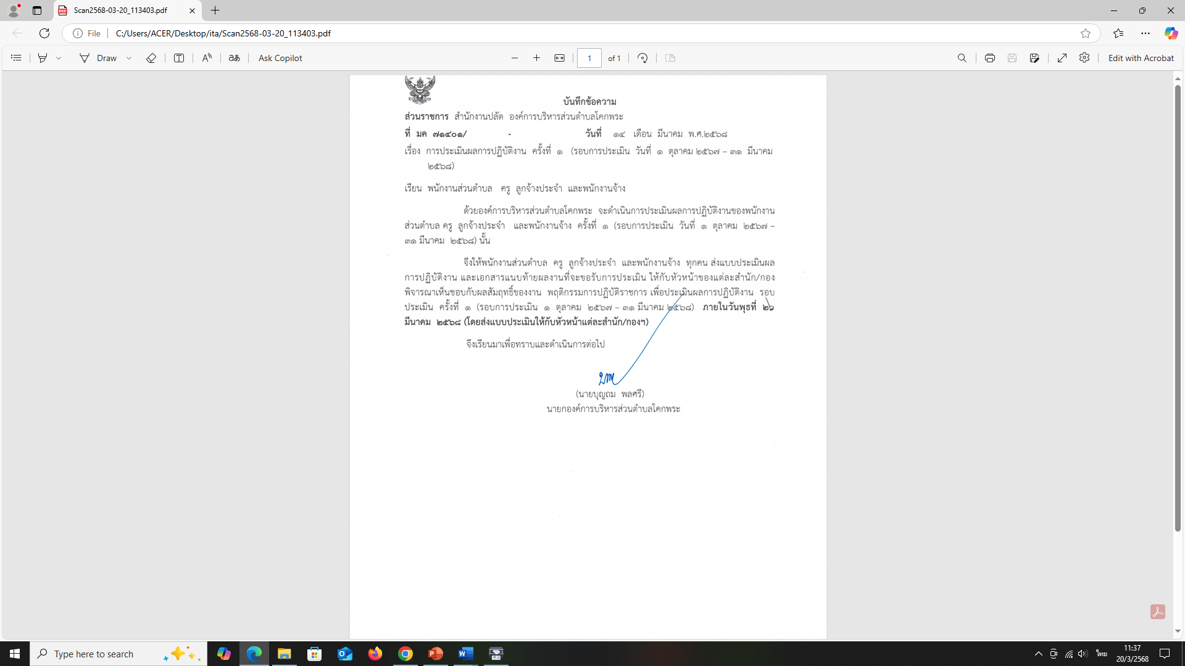

(นายบุญถม พลศรี)
นายกองค์การบริหารส่วนตำบลโคกพระ

